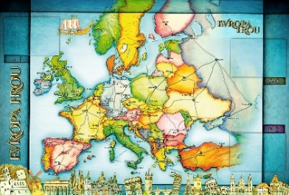
TÝDENNÍ PLÁN NÁMOŘNICKÉ
TŘÍDY 5. A

38. TÝDEN  OD 17. 5. DO 21. 5. 2021 | CO MĚ tento týden ČEKÁ | MÉ POVINNOSTI  A DOPORUČENÍ  NA PROCVIČOVÁNÍ | JAK SE HODNOTÍM
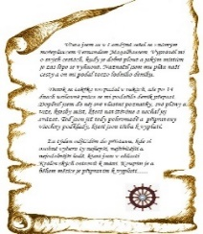  ČESKÝ JAZYK  ČTENÍ  TVOŘIVÉ PSANÍ | Opakuji si a procvičuji všechna naučená gramatická pravidla, doplňuji, vyhledávám, píši diktáty.  V rámci čtenářské dílny si čtu ze své knihy, kterou si celý týden nosím  do školy. | Napíši každý den do Deníku souvětí (stačí o dvou rozvitých větách) použiji spojovací výrazy a dodržím v souvětí jednu dějovou linku a k tomu napíši jednu větu, kde použiji a správně napíši přímou řeč. | 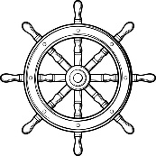
MATEMATIKA  INFORMATIKA | Opakuji všechny naučené početní operace v oboru čísel do 1 000 000 a rovnice.  Geometrie – rýsuji podle zadání!  Pojmy: kružnice, rovnoběžky, kolmice, průsečík, úhlopříčky, trojúhelníky, mnohoúhelníky,…..  Informatika: programuji s robotem Emilem | Pracuji s ořezanou tužkou, trojúhelníkem s ryskou a funkčním kružítkem!!!  Vypracuji pracovní list  do pátku 21.5.
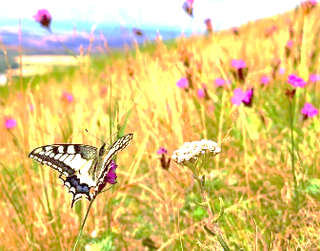  PŘÍRODNÍ VĚDY | Zopakuji si, co vše vím o vesmíru.  Informace a videa na GC. | Vypracuji pracovní list  do pátku 21.5.  V pátek 21. 5. si napíši test na téma podnebné pásy. | 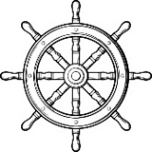
SPOLEČENSKÉ VĚDY | Pokračuji v získávání informací  o 2. světové válce.  Učebnice 32 – 33 a další pracovní listy a informace (na GC) | 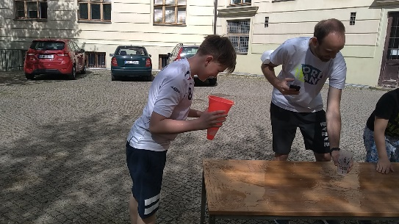  Projektový den
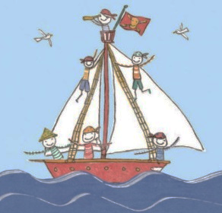  VÝCHOVY | TV venkovní aktivity  VV, PČ, HV, OSV  Téma: období 2. světové války v rámci projektové výuky

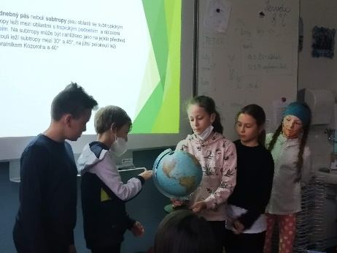
Milí Námořníci a milí rodiče, máme snad před sebou důstojné společné prezenční prožití posledních měsíců před koncem školního roku. Navíc s velkou vidinou prožít si společně školu v přírodě. Předpokládaný termíne je od pátku 4. 6. do čtvrtka 10. 6. v objektu DDM ve Lhotce u Mělníka. Veškeré potřebné informace napíši na začátku týdne do e-mailu. Zatím to vypadá, že bychom vyjeli všichni. V tomto týdnu se budeme opět snažit o jeden celodenní projektový den, ale necháme se překvapit počasím. Celý týden noste do školy knížku, z které si budete v průběhu týdne číst a pracovat na literárních aktivitách v rámci čtenářských dílen. Moc chválím Námořníky za krásné prezentace podnebných pásů. Moc se to všem povedlo. Přidám všechny na GC, aby se z nich bylo možné učit na výstupní páteční test.Přejeme všem dobrou náladu, elán a chuť se stále něco nového dozvídat. Lucka a Alice

